**บทที่ 7**

**การออกแบบการแสดงผล**

การออกแบบหน้าจอในส่วนต่าง ๆ ของระบบโครงการการวางแผนอาชีพรายบุคคลมีลักษณะเป็นดังนี้

7**.1 เว็บไซต์หลักโปรแกรมวางแผนอาชีพส่วนบุคคล**

**รูปที่ 7.1** หน้าจอแสดงหน้าเว็บไซต์หลัก

7**.2 หน้าจอเข้าสู่ระบบ**

**รูปที่ 7.2** หน้าจอแสดงหน้าเว็บไซต์หลัก

7**.3 หน้าจอลงทะเบียนเข้าสู่ระบบ**

รูปที่ 7**.3** หน้าจอลงทะเบียนเข้าสู่ระบบ

7.4 **ผู้ดูแลระบบ (Admin)**

**รูปที่ 7.4** หน้าจอแสดงหน้าเว็บไซต์หลักของผู้ดูแลระบบ (Admin)

หน้าจอหลักของผู้ดูแลระบบมีรายละเอียดดังนี้

1. เมนูจัดการค่าคงที่

2. จัดการข้อมูลส่วนตัว

3. จัดการอาชีพเป้าหมาย

4. จัดการคุณสมบัติ/ทักษะ

5. จัดการการพัฒนาตนเอง

6. จัดการการประเมินตนเอง

7. จัดการการแจ้งเตือน

8. เมนูจัดการการรายงาน

**รูปที่** 7.5 หน้าจอการจัดการค่าคงที่

การจัดการค่าคงที่ มีรายละเอียดดังนี้

1.การลงทะเบียน

2.การศึกษา

3.ค่าคงที่

4.อาชีพ/คุณสมบัติ

**7.4.1.1 หน้าจอการลงทะเบียน**

หน้าจอการลงทะเบียน มีรายละเอียดดังนี้

**รูปที่** **7.6** หน้าจอจัดการข้อมูลการลงทะเบียน

**รูปที่** 7**.**7 หน้าจอรายงานการลงทะเบียน

**7.4.1.2 หน้าจอการศึกษา**

หน้าจอการศึกษา มีรายละเอียดดังนี้

1. สถาบันA screenshot of a computer

   Description automatically generated

**รูปที่** 7**.**8 หน้าจอจัดการข้อมูลสถาบัน

1. คณะA screenshot of a computer

   Description automatically generated

**รูปที่** **7.9** หน้าจอจัดการข้อมูลคณะ

1. ปริญญา

**รูปที่** **7.10** หน้าจอจัดการข้อมูลระดับปริญญา

1. สาขา

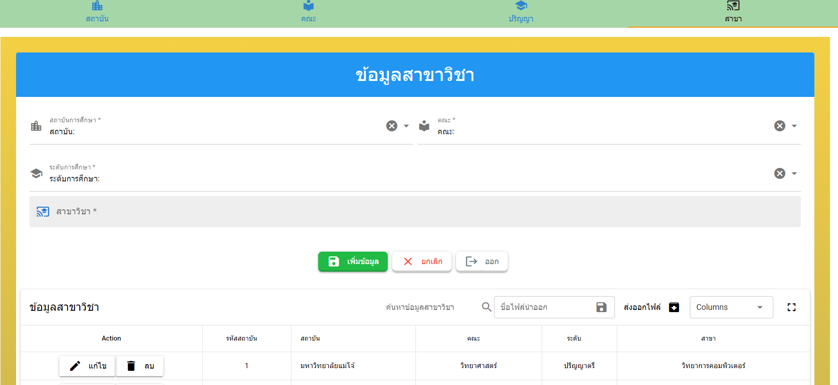

**รูปที่** **7.11** หน้าจอจัดการข้อมูลสาขาวิชา

**7.4.1.3 หน้าจอค่าคงที่**

หน้าจอค่าคงที่ มีรายละเอียดดังนี้

1. ความพิการ

**รูป**ที่ **7.12** หน้าจอจัดการข้อมูลความพิการ

1. ค่าเป้าหมาย

**รูปที่ 7**.**1**3 หน้าจอจัดการค่าเป้าหมาย

1. ค่าการประเมิน

**รูปที่ 7.14** หน้าจอจัดการค่าผลการประเมิน

1. ระดับความสำคัญ

**รูปที่ 6**.**15** หน้าจอจัดการระดับความสำคัญ

1. A screenshot of a computer

   Description automatically generatedความสำคัญ

**รูปที่** **7.16** หน้าจอจัดการความสำคัญ

1. กลุ่มอาชีพ

**รูปที่** **7.17** หน้าจอจัดการกลุ่มอาชีพ

1. กลุ่มคุณสมบัติ/ทักษะ

**รูปที่ 7.18** หน้าจอจัดการกลุ่มคุณสมบัติ

**7.4.1.4 หน้าจออาชีพ/คุณสมบัติ**

หน้าจออาชีพ/คุณสมบัติ มีรายละเอียดดังนี้

1. อาชีพ

**รูปที่ 6**.**1**9 หน้าจอจัดการอาชีพ

2. คุณสมบัติ

**รูปที่ 7.20** หน้าจอจัดการคุณสมบัติ

**7.4.2 ข้อมูลส่วนตัว**

หน้าจอจัดการข้อมูลส่วนตัว มีรายละเอียดดังนี้

1. ข้อมูลส่วนตัว

**รูปที่** **7.21** หน้าจอจัดการข้อมูลส่วนตัว

1. รายงานข้อมูลส่วนตัว

**รูปที่** **7.22** หน้าจอรายงานข้อมูลส่วนตัว

**7.4.3 อาชีพเป้าหมาย**

หน้าจอจัดการอาชีพเป้าหมาย มีรายละเอียดดังนี้

1. อาชีพเป้าหมาย

**รูปที่ 7.23** หน้าจอจัดการอาชีพเป้าหมาย

2. รายงานอาชีพเป้าหมาย

**รูปที่ 7.24** หน้าจอรายงานอาชีพเป้าหมาย

**7.4.4 คุณสมบัติ/ทักษะ**

หน้าจอจัดการคุณสมบัติ/ทักษะ มีรายละเอียดดังนี้

1. ฟอร์มคุณสมบัติ/ทักษะ

**รูปที่** **7.25** หน้าจอจัดการคุณสมบัติ/ทักษะ

1. รายงานคุณสมบัติ/ทักษะ

**รูปที่** **7.26** หน้าจอรายงานคุณสมบัติ/ทักษะ

**7.4.5 การพัฒนาตนเอง**

หน้าจอจัดการการพัฒนาตนเอง มีรายละเอียดดังนี้

1. ฟอร์มการพัฒนาตนเอง

**รูปที่** **7.27** หน้าจอการจัดการการพัฒนาตนเอง

1. .รายงานการพัฒนาตนเอง

**รูปที่** **7.28** หน้าจอรายงานการพัฒนาตนเอง

**7.4.6 การประเมินตนเอง**

หน้าจอการประเมินตนเอง มีรายละเอียดดังนี้

* + - 1. การประเมินตนเอง

**รูปที่** **7.29** หน้าจอจัดการการประเมินตนเอง

2 รายงานการประเมินตนเอง

**รูปที่** **7.30** หน้าจอรายงานการประเมินตนเอง

**7.4.7 หน้าจอการแจ้งเตือน**

หน้าจอการแจ้งเตือนมีรายละเอียดดังนี้

1.ฟอร์มการแจ้งเตือน

**รูปที่ 7.31** หน้าจอจัดการตั้งค่าแจ้งเตือน

* + - 1. รายงานการแจ้งเตือน

**รูปที่ 6.32** หน้าจอรายงานการแจ้งเตือน

**7.4.8 การรายงาน**

หน้าจอการรายงาน มีรายละเอียดดังนี้

1. รายงานผลประเมินตนเอง

**รูปที่** **7.33** หน้าจอรายงานการประเมินตนเองตามเดือน/ปี

2. กราฟผลการประเมินตนเอง

**รูปที่ 7.34**  หน้าจอแสดงกราฟผลการพัฒนาตนเอง

**7.5 ผู้ใช้ทั่วไป (User)**

**รูปที่ 7.35** หน้าจอหลักขอผู้ใช้ (User)

**7.5.1 การจัดการค่าคงที่**

การจัดการค่าคงที่ มีรายละเอียดดังนี้

7.5.1.1 การตั้งค่าส่วนตัว

**รูปที่** **7.36** หน้าจอการข้อมูลการลงทะเบียน

**รูปที่** **7.37** หน้าจอจัดการอาชีพ กลุ่มอาชีพ

7.5.1.3 จัดการข้อมูลพื้นฐานอาชีพกับกลุ่มคุณสมบัติ

**รูปที่** **7.38** หน้าจอจัดการอาชีพกับกลุ่มคุณสมบัติ

**7.5.2 ข้อมูลส่วนตัว**

**รูปที่** **7.39** หน้าจอจัดการข้อมูลส่วนตัว

**7.5.3 อาชีพเป้าหมาย**

**รูปที่ 7.40** หน้าจอจัดการอาชีพเป้าหมาย

**7.5.4 คุณสมบัติ/ทักษะ**

**รูปที่** **7.41** หน้าจอจัดการคุณสมบัติ/ทักษะ

**7.5.5 การพัฒนาตนเอง**

**รูปที่ 7.42** หน้าจอวางแผนการพัฒนาตนเอง

**7.5.6 การประเมินตนเอง**

**รูปที่** **7.43** หน้าจอการประเมินตนเอง

**7.5.7 การแจ้งเตือน**

**รูปที่** **7.44** หน้าจอตั้งค่าการแจ้งเตือน

**7.5.8 รายงานผลการประเมินตนเอง**

รายงานผลการประเมินตนเอง มีรายละเอียดดังนี้

7.5.8.1 รายงานผลการประเมินตนเองตามเดือน/ปี

**รูปที่** **7.45** หน้าจอการรายงานผลการประเมิน

7.5.8.2 กราฟรายงานการประเมินตนเอง

**รูปที่** **7.46** หน้าจอแสดงกราฟรายงานผลการประเมินตนเอง